КТО КЕМ БУДЕТ ?
ЗАДАЧА. Развитие мышления, памяти, воображения, понимание перехода одного качества в' другое.
ХОД ИГРЫ. Ребята, как вы думаете кем будет яйцо или что может получиться из яйца? (цыпленок, птенец, крокодил, черепаха, змея и даже яичница).
Предлагаю такие слова: цыпленок, жеребёнок, птенец и т.д., мальчик, жёлудь, семечко, гусеница, мука, железо, кирпич, ткань, ученик, больной слабый и др.
Или игра наоборот "Кем был раньше (или чем)*: свинья, петух, корова дуб, лягушка, бабочка, рубашка, шкаф, машина и др.

ТОЧЕЧКИ
ЗАДАЧИ. Обучение и упражнение в счете, усвоение нумерации, соотношение количества и цифры, формирование операции сериации.
МАТЕРИАЛ. Квадраты белого, желтого и синего цвета с точками и белого с
цифрами от 0 до 10. Количество точек на квадратах каждого цвета постепенно увеличивается от 0 (квадрат без точек) до 10, которые расположены на синих квадратах линейна, на жёлтых - по треугольнику, а на белых - по окружности и в центре.
ЗАДАНИЕ К ИГРЕ.
- Разложить квадраты по цвету в 3 ряда (без цифр;.
- Разложить квадраты с точечками чуть-чуть по порядку: 0, 1 и много.
- Разложить синие квадраты по порядку. Постепенно усложняя задание.
- Разложить все квадраты с точечками по порядку.
- Разложить квадраты с цифрами по порядку.
- Разложить все квадраты по порядку, чтобы квадраты с цифрами соответствовали квадратам с данным количеством точек в ряду,
- Найти быстра квадраты с 5-ю ( 6-ю, 7-ю и т.д.) точками. Как это сделать быстрее (соотнести с цифрой)?.
- Убирая определённое количество квадратов одного цвета ( i синий,
2 жёлтых или по другому ), предложить сосчитать сколько каких квадратов. Каких квадратов больше, меньше, на сколько? Что сделать чтоб их было поровну? Квадратов с каким количеством точек не хватает в каждом ряду?
- Выкладывание квадратов на время.
какой фигуры не хватает ?
ЗАДАЧА. Упражнять в умении осуществлять зрительно-мысленный анализ способ* расположения фигур, различение и называние геометрических фигур.
МАТЕРИАЛ. Карточки - таблицы с нарисованными геометрическими фигурами: геометрические фигуры, большая карта-образец.
ХОД ИГРЫ. Рассматриваем с детьми первую карточку-образец. Что изображено на карточке? Как они расположены? Сколько рядов? Какие фигуры первом ряду? Сколько их? По сколько каждой фигуры? Какие фигуры во втором ряду? Сколько их? Есть ли такие фигуры, которых не было в первом ряду? А что похожего в рядах? А чем отличается первый ряд от второго? А сколько фигур в третьем ряду? Какие это фигуры? А как вы думаете, что надо нарисовать в пустой клетке? А почему?
А теперь я вам каждому дам по карточке и геометрические фигуры. Вы внимательно рассмотрите свои карточки, подумайте какой фигуры не хватает в пустой клетке и поставьте ее, а мы с Красной Шапочкой (или другим героем) посмотрим, кто у нас самый внимательный и дадим фант.
Кто получит больше всего фантов (при нахождении фигур на других карточках) получит приз.
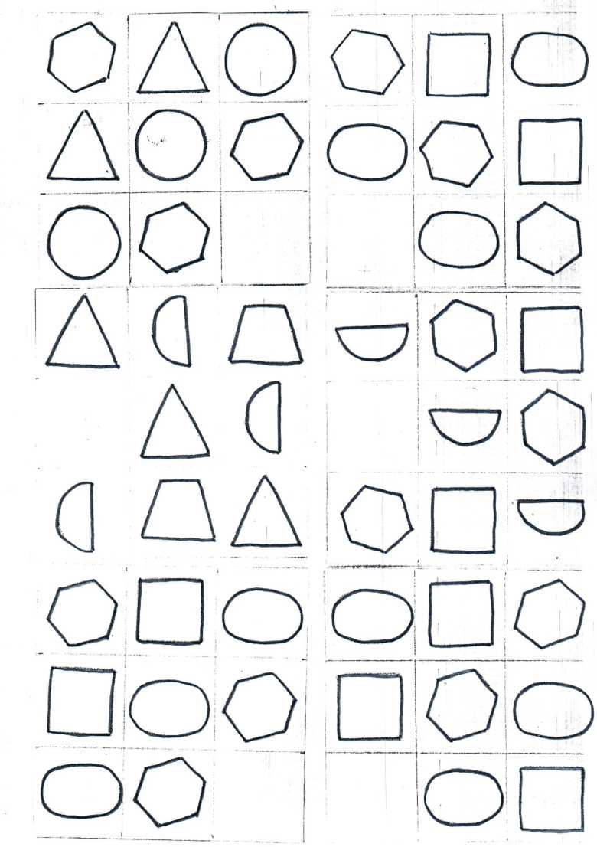

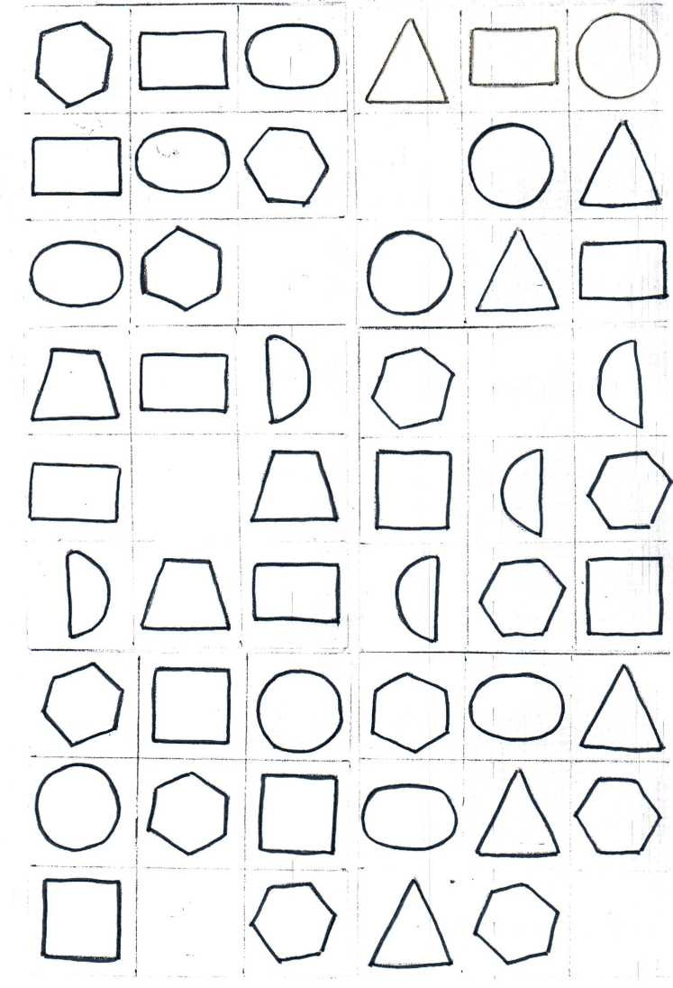

Задача. Побуждать детей создавать в воображении образы на основе схематического изображения предметов.
Материал- Набор карточек. На каждой нарисована фигурка, которая
представляет собой схематическое изображение, контур или деталь предметов. Материал для поощрения ( фишки, значки ).
Игровое правило. Не повторять, то что уже было придумано.
Игровое действие. Придумай самого сказочного героя. Какая самая любимая
игрушка зайчика ?
Ход игры- Ребята, сегодня я получила письмо от лесных зверяток (читает письмо) и ещё они прислали вот такие картинки и попросили отгадать или придумать, с какими игрушками и предметами они играют, какие у них самые любимые. Отвечать будете по очереди, не повторяйте, что уже было сказано, а кто придумает самый интересный ответ, получит маленький приз от зверят.
При показе второй, третьей и т.д. картинок, первым отвечает следующий по кругу ребёнок. Таким образом, у каждого из детей есть возможность начать первым.
При повторной игре предлагаются 1-2 знакомые картинки и новые»

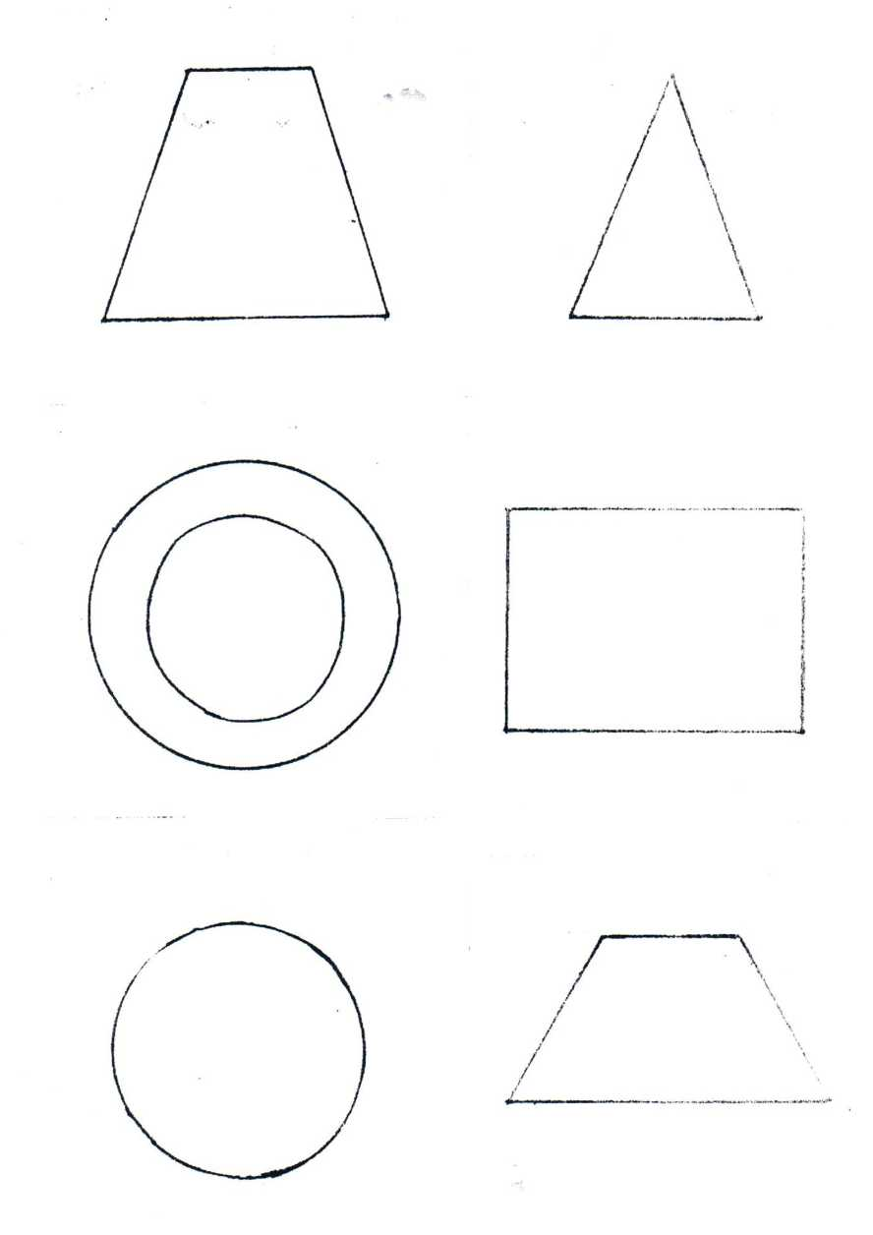

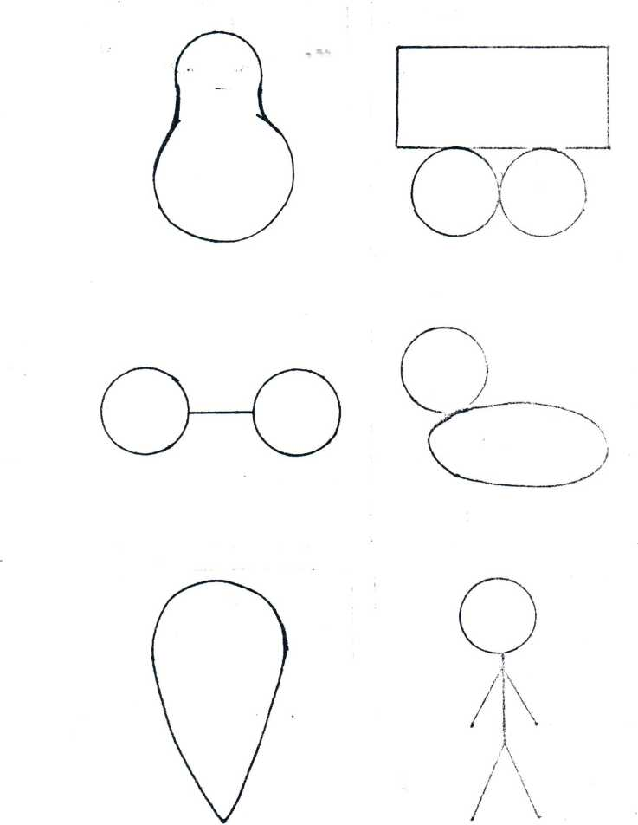

ПИРАМИДА
Задачи. Развитие зрительно-мысленного анализа возможного расположения колец на пирамиде в предложенных заданиях; развитие внимания, мышления, умение объяснить словами, почему сделано так, а не иначе.
Материал. Пирамида из 8 колец, постоянно изменяющихся в размере. Рисунки-задания.
Ход игры.
Ребята, посмотрите, кто к нам пришел! Здравствуй, Незнайка! Ты подарки детям принес? А что же у тебя в мешке? Почему пирамидка у тебя не собрана, ты что не умеешь ее составлять? Ребята у нас тоже уже давно умеют составлять пирамидку. Кто хочет собрать пирамиду? Юра, расскажи, как надо ее собрать? Незнайка, правильно Маша составила пирамиду? А почему у тебя такой загадочный вид? Покажи ребятам задания, они тоже смогут так собирать пирамидки. Кто хочет попробовать? (Дает задания 4-5 детям, остальные наблюдают). Аня, объясни, почему ты решила, что так надо было собрать пирамиду? Незнайка, правильно она сделала? А ты, Миша, почему так собрал? На что обращал внимание? и т.д. Ну что, Незнайка, все смогли собрать пирамиду, как на рисунке-задании? Почему у них не получилось? Объясни ребятам, на что надо обращать внимание при составлении пирамидки (где находится самое большое кольцо, где самое маленькое, какое по счету сверху, снизу; увеличиваются кольца или уменьшаются, ровно или нет, и нужно считать кольца строя пирамиду, чтобы не ошибиться). Кто хочет теперь собрать пирамидки? Незнайка, ты собрался уходить? А ребятам еще хочется поиграть, оставь нам, пожалуйста, пирамидку и задания.
Спасибо тебе и приходи еще к нам в гости.

